 **MINISTERUL EDUCAŢIEI ȘI CERCETĂRII AL REPUBLICII MOLDOVA**

**Universitatea Tehnică a Moldovei**

**Facultatea Calculatoare, Informatică şi Microelectronică**

**Departamentul Ingineria Software și Automatică**

**Programul de studii: Tehnologia informației**

RAPORT

# LUCRARE DE LABORATOR NR. 1

# la Baze de Date

**Tema: Instalarea și configurarea SQL Server***.*

A efectuat:

st. gr. TI-211 Popa Cătălin

A verificat: Olga Grosu

UTM, Chișinău 2023

**Exercițiul 1**

1. Sa se instaleze SQL Server 2022, urmarind procedurile descrise.

2. Sa se inregistreze serverul pe calculatorul disponibil, alegand tipul de autentificare SQL.

  3. Sa se creeze trei loginuri de utilizatori care sa posede SQL Autentificarea.

  a) Sa se aloce primului utilizator acces la schema HumanResources din baza de date AdventureWorks2019.

Utilizatorul dat trebuie sa aiba posibilitatea sa citeasca și sa editeze datele din tabelele schemei respective.

b) Utilizatorul #2 trebuie sa aiba acces numai la citirea datelor din schema Sales din baza de date AdventureWorks2019. În acelși timp, el trebuie sa aiba posibilitatea sa gestioneze orice obiect și continutul acestui obiect din baza de date Adventure Works2019.

  c) Utilizatorul #3 trebuie sa aiba posibilitatea crearii bazelor de date noi și definirii accesului la ele.

**SQL**

Un sistem de gestionare a bazelor de date SQL (Structured Query Language) este o platformă software care stochează și organizează date în tabele cu rânduri și coloane. Utilizând comenzi SQL, permite extragerea, modificarea și gestionarea datelor. Caracteristici cheie includ chei primare, chei străine pentru relații între tabele, integritatea referențială și tranzacții pentru menținerea consistenței. Indexarea facilitează căutările rapide, iar securitatea, replicarea și copiile de rezervă asigură siguranța și disponibilitatea datelor. Cu scalabilitate și interoperabilitate, bazele de date SQL găsesc utilizare într-o varietate de aplicații și industrii, devenind fundamentale în gestionarea eficientă și securizată a datelor.

1. În primul pas am descărcat SQL Server 2022. Instalarea arată ca în figura 1.

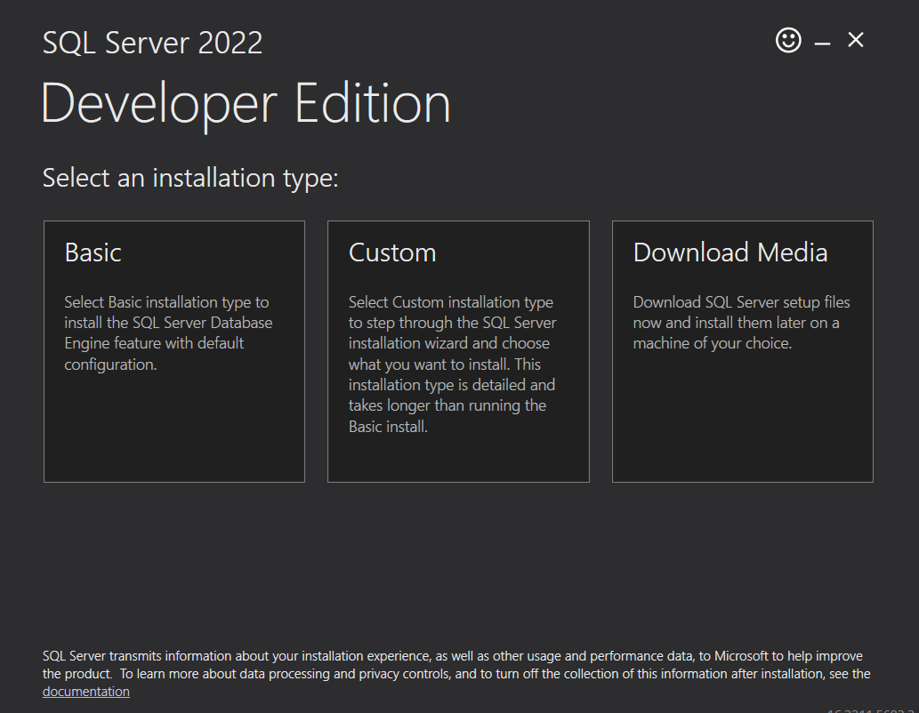

**Figura 1 – Instalarea SQL Server 2022.**

După am urmat pașii din manual pentru a instala corect. După instalare SQL Server, este nevoie să instalăm SQL Server Management, ca în figura 2.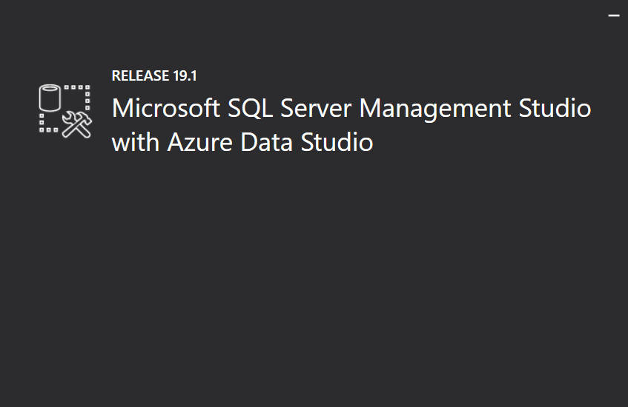

**Figura 2 – Instalarea SQL Server Management Studio.**

În următorul pas am inițializat serviciile. Interfața la SQL Server Configuration Manager este ilustrată în figura 3.

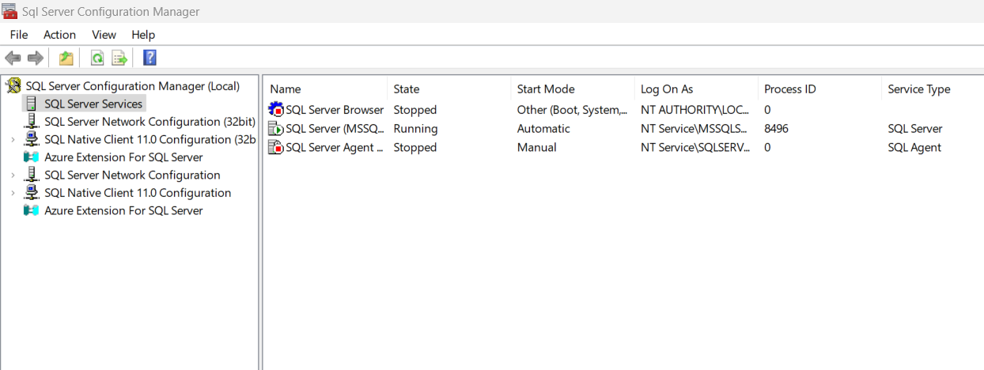

**Figura 3 – SQL Server Configuration Manager.**

Observăm ca aici avem posibilitatea de a porni sau a stopa serviciul. La fel, dacă intrăm la proprietăți, putem seta modul de pornire a serverului. În figura 4 este reprezentată această situație.

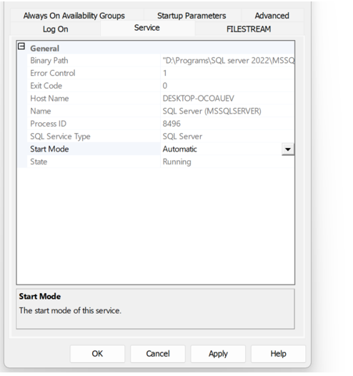

**Figura 4 – Configurare pornire SQL Server.**

În ultimul pas a fost nevoie de creat 3 utilizatori cu atuentificare SQL. Creare este reprezentată în figura 5.

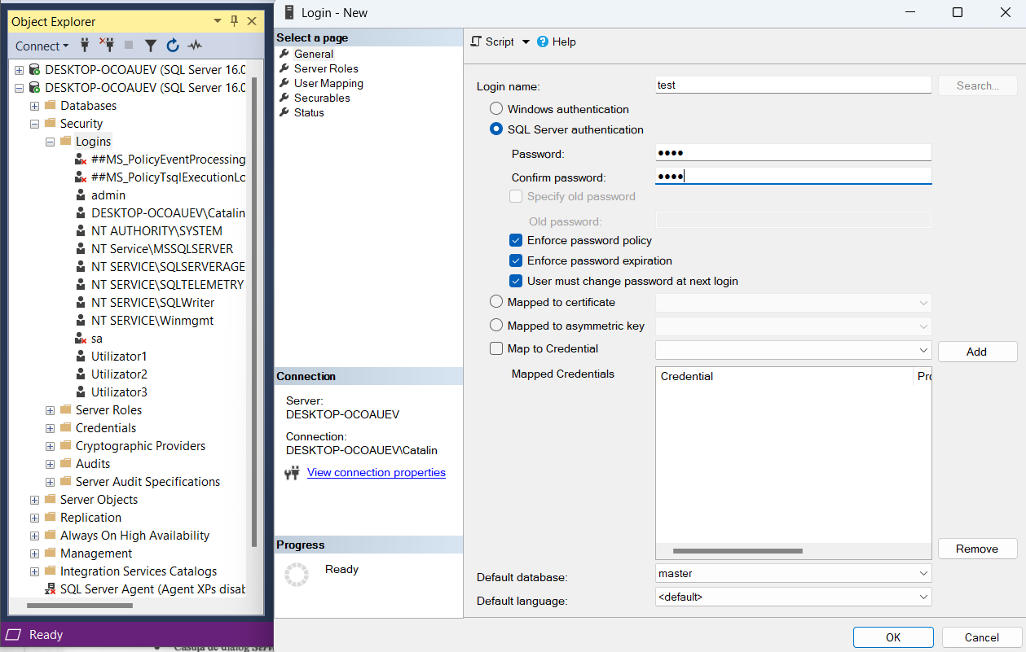

**Figura 5 – Creare utilizator nou.**

a) Sa se aloce primului utilizator acces la schema HumanResources din baza de date AdventureWorks2019.

Utilizatorul dat trebuie sa aiba posibilitatea sa citeasca și sa editeze datele din tabelele schemei respective.

 b) Utilizatorul #2 trebuie sa aiba acces numai la citirea datelor din schema Sales din baza de date AdventureWorks2019. În acelși timp, el trebuie sa aiba posibilitatea sa gestioneze orice obiect și continutul acestui obiect din baza de date AdventureWorksDB2019.

 c) Utilizatorul #3 trebuie sa aiba posibilitatea crearii bazelor de date noi și definirii accesului la ele.

După creare tuturor 3 utilizatori, ei trebuie să se afișeze ca în figura 6.

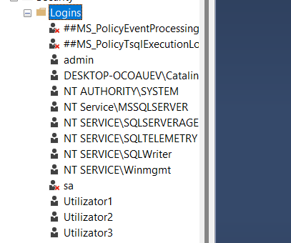

**Figura 6 – Afișare utilizatorii creați.**

**Concluzie:**

Realizarea acestei lucrări ma ajutat la introducerea inițială în Baze de date. Am parcurs pașii de instalare la SQL Server și configurarea lui, la fel am configurat serverul în SQL Server Management și apoi am creat 3 utilizatori cu permisiuni diferite. Datorită permisiunilor, poate fi păstrată securitatea datelor și gestionarea pe roluri a funcționalităților necesare. Baza de date este un resurs foarte important și trebuie de folosit corect pentru a nu permite furtul de date.